|  |  |
| --- | --- |
|  |  |

**——2024年暑季学期《暑期实训》课课程项目1报告——**

智能驾驶中的道路检测识别

学  院：计算机学院（软件学院）

专  业：计算机科学与技术专业

姓  名：谢广进

学  号：0211123279

指导教师：荆明

二〇二四年 七月 四日

**目录**

**摘要** 3

正文 4

一、项目介绍 4

1）简要背景 4

2）功能介绍 4

3）使用场景 4

二、功能结构图 5

三、流程图（基于用户） 5

四、技术结构 5

五、界面设计（低保真原型图） 6

**六、结论** 10

注释 11

引用参考 12

**摘要**

略。

正文

一、项目介绍

## 1）简要背景

智能驾驶中的道路检测识别是自动驾驶技术的关键组成部分，负责实时识别和分类道路上的障碍物，如其他车辆、行人、动物等，以确保行车安全。这一技术集成了多种传感器和先进的计算机视觉算法，尤其是深度学习模型，以应对不同环境和光照条件下的挑战。随着技术的持续发展，道路检测识别的准确性和效率将得到进一步提升，为自动驾驶的商业化应用奠定坚实基础。

## 2）功能介绍

实时检测：系统能够实时地检测和识别道路上的障碍物，包括静止和动态障碍物。

障碍物分类：技术能够区分不同类型的障碍物，如行人、车辆、动物、道路标志和施工区域等。

风险预警：当检测到潜在的危险障碍物时，系统能够及时向驾驶员或自动驾驶系统发出警告。

路径规划：结合电子地图导航系统和障碍物检测信息，系统能够规划安全的具体行驶路径，避免碰撞。

沿途记录：以点线图的形式记录沿途的人流量、车流量、动物流量等。

注册登陆：用于注册账号，存储账号的记录数据，登陆账号查看自己的数据，登出账号等。

## 3）使用场景

1. 城市道路：在复杂的城市交通环境中，识别和避让行人、其他车辆及道路障碍物，降低城市交通事故的发生。
2. 停车场和车库：在低速环境下，智能判断与寻找停车位并避免碰撞。
3. 高速公路：通过结合高速摄像机和远距离拍摄技术，用于提前检测和响应高速行驶的车辆，以便于及时变换道路。

二、功能结构图

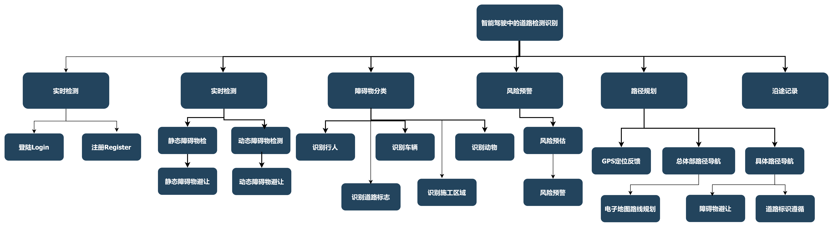

三、流程图（基于用户）

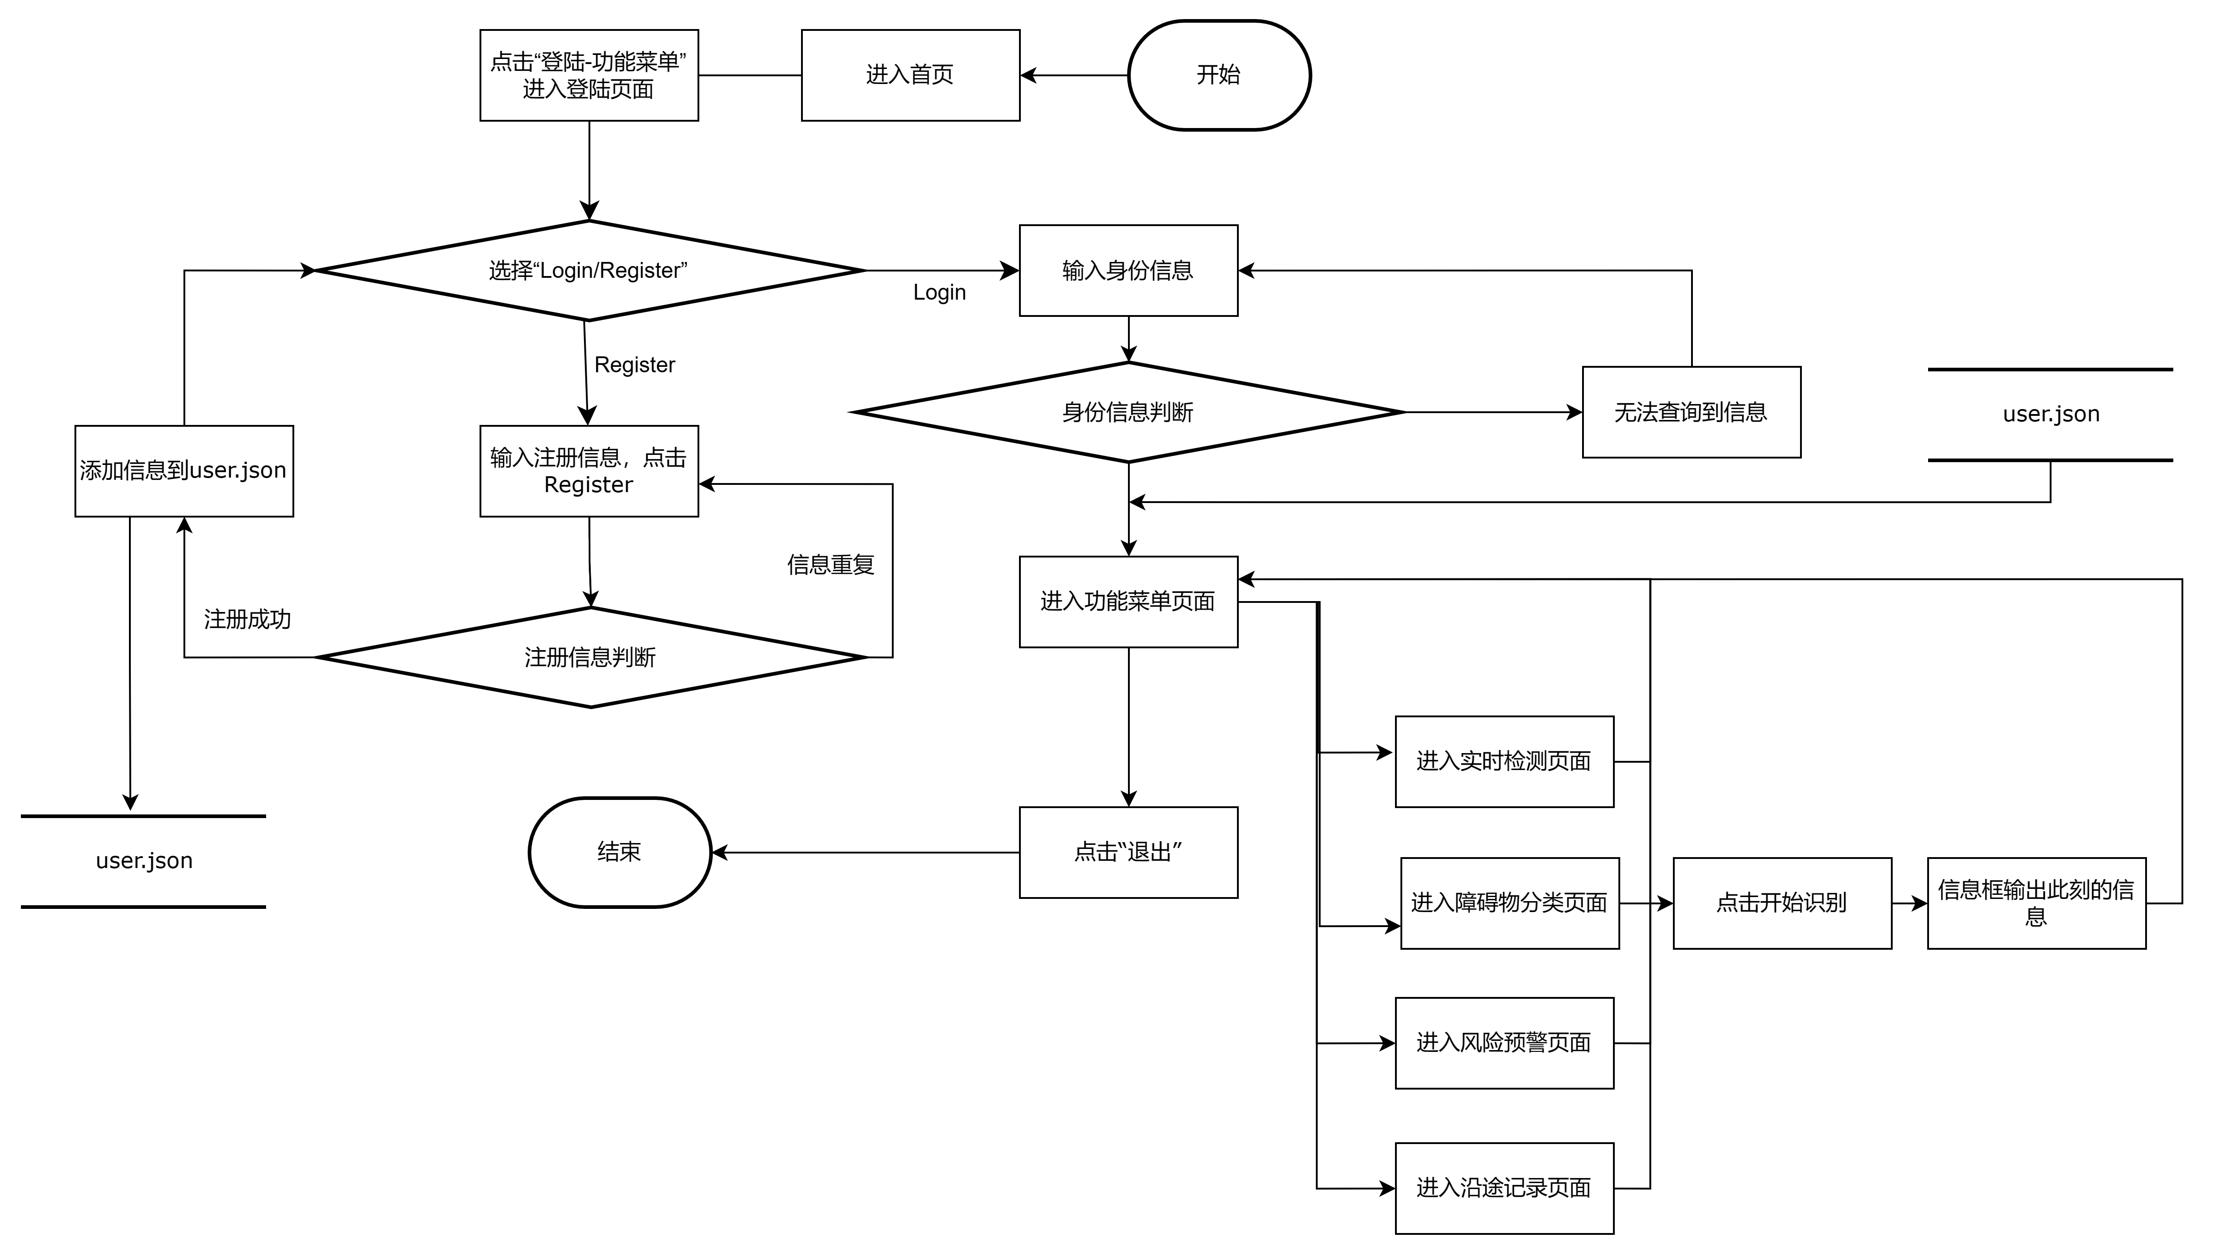

四、技术结构

1. **主程序入口** (main.py):
   * main.py 是程序的入口文件。它通过导入 TrafficMonitorAPP 并实例化它来启动应用程序。
   * TrafficMonitorAPP 是整个应用程序的核心类，继承自 QApplication，负责初始化和显示主对话框。
2. **应用程序类** (traffic_monitor_app.py):
   * TrafficMonitorAPP 继承自 QApplication，在初始化时创建并显示主对话框 MainDialog。
3. **主对话框** (main_frame.py):
   * MainDialog 继承自 QMainWindow，是应用程序的主窗口。
   * 设置了背景图，并处理窗口大小调整事件。
   * 提供了一个方法 goto_login_register_page，用于跳转到登录注册页面。
4. **登录注册对话框** (login_register_frame.py):
   * LoginRegisterDialog 继承自 QMainWindow 和 Ui_LoginRegister，处理用户的登录和注册操作。
   * 包含了用户数据的加载和保存方法，登录和注册的处理逻辑。
5. **功能对话框** (function_frame.py):
   * FunctionDialog 继承自 QMainWindow，提供了多个功能入口，如监控、分类、警告、记录和退出等。
   * 每个功能入口对应一个独立的对话框。
6. **各项功能对话框** (functionpoint_frame.py):
   * FunctionPoint继承自 QMainWindow，负责调用视频线程。
   * 使用了 Video 线程类进行视频捕捉和处理，并显示检测结果。
7. **视频处理线程** (functionpoint_video.py):
   * Video 继承自 QThread，负责视频捕捉和分析，并通过信号传递处理后的结果。
8. **图像处理函数** (traffic.py):
   * 包含了 vehicle_detect、body_attr和general等函数，负责调用百度AI接口进行物体检测和识别，并对图像进行特定处理，将结果信息返回对应功能对话框。

综上所述，该道路检测系统采用了模块化的设计，每个模块负责不同的功能，从主程序入口到各个功能对话框，再到视频处理线程和图像处理函数。

五、界面设计（低保真原型图）

首页：

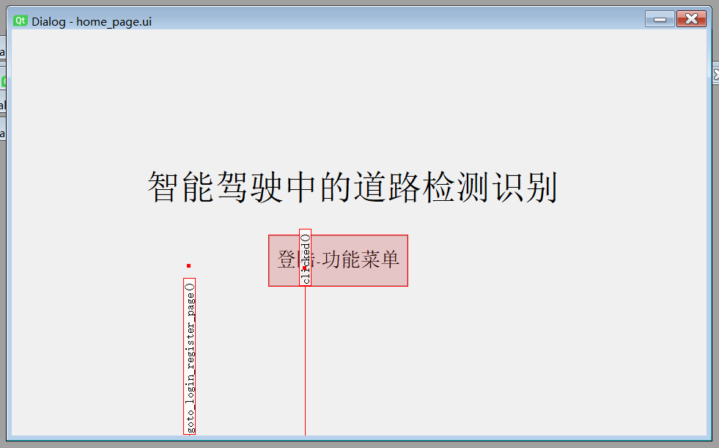

->登陆/注册页面

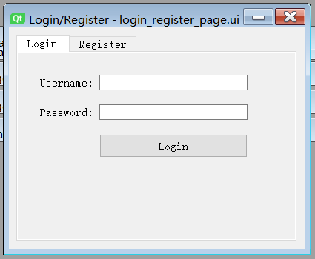

->功能菜单页面

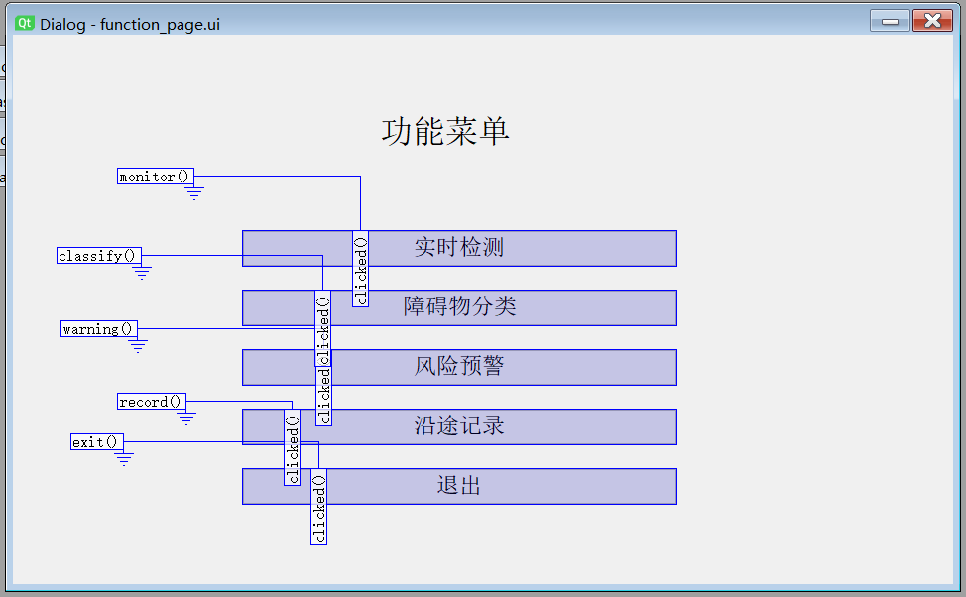

->各功能页面

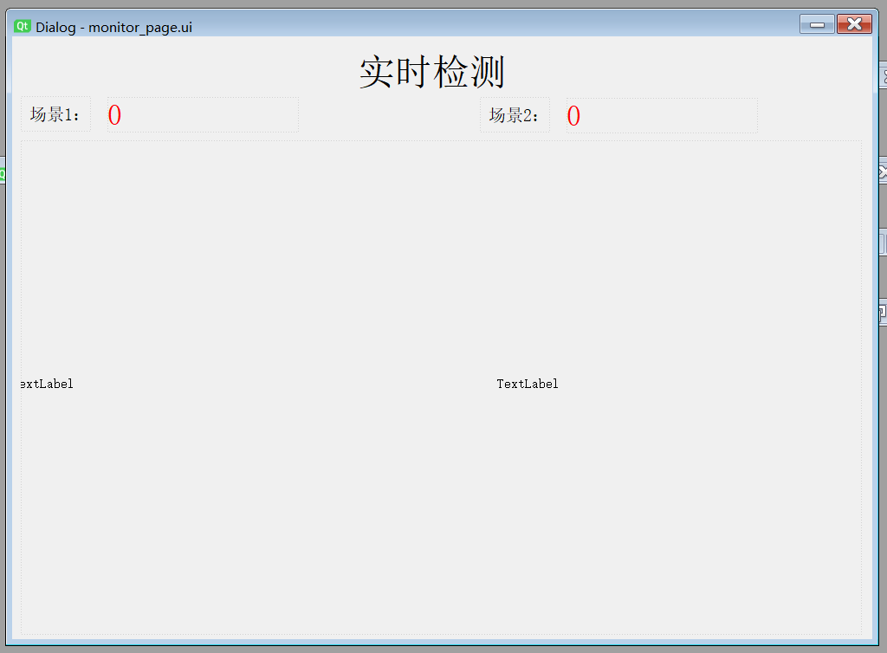

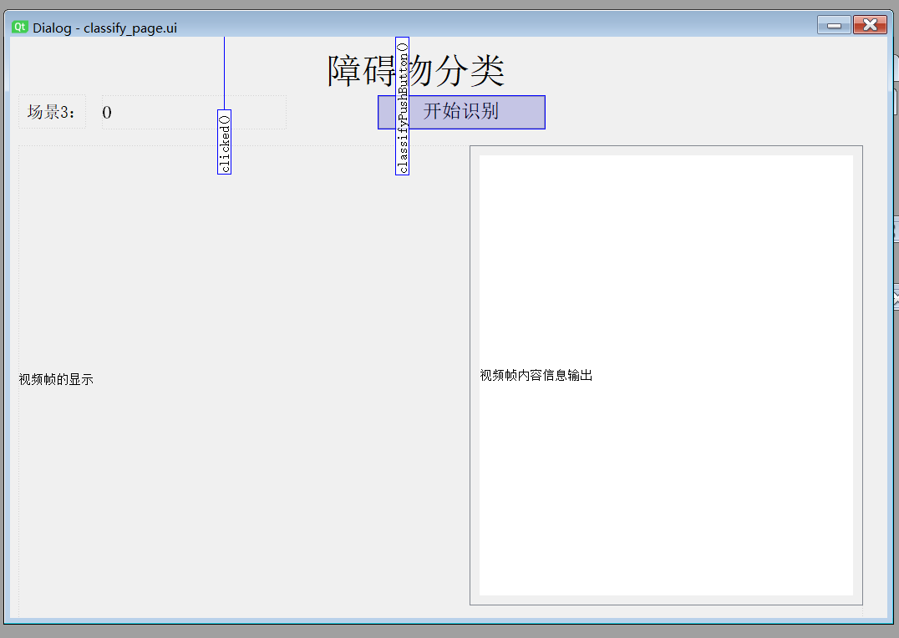

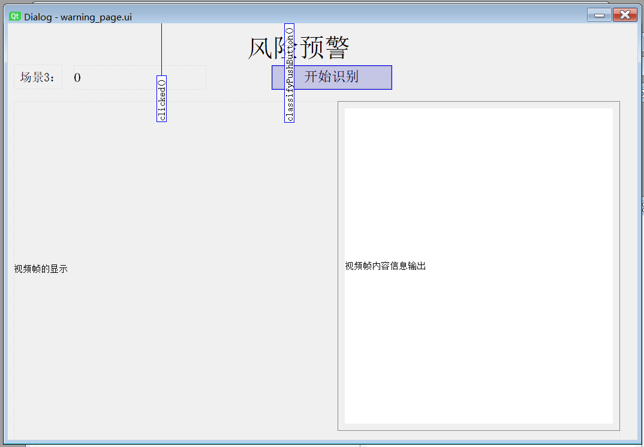

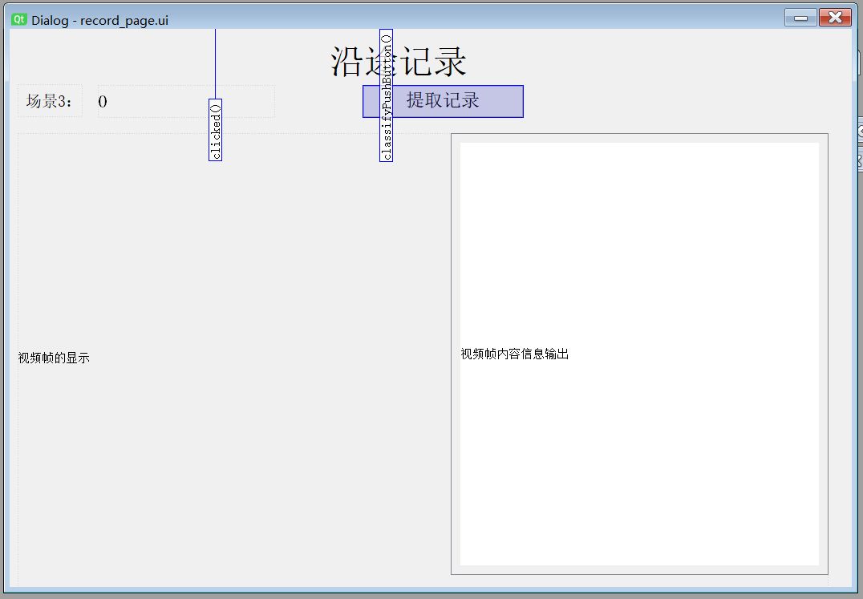

**六、结论**

智能驾驶中的道路检测识别技术是自动驾驶实现的关键组成部分，它直接关系到行车安全和技术可靠性。这项技术利用计算机视觉、深度学习和传感器融合等手段，实现对道路环境的精准感知和理解。

道路检测识别技术不仅要识别和分类道路上的各种障碍物，还需要对道路标志、车道线等进行准确识别，以确保自动驾驶车辆能够遵守交通规则，做出正确的驾驶决策。此外，这项技术还需要具备良好的环境适应性和实时性，能够在各种天气和光照条件下稳定工作。

总的来说，智能驾驶中的道路检测识别技术是一项极具挑战性的任务，它需要不断地技术创新和优化，以提高识别的准确性和鲁棒性。随着技术的持续进步，我相信这项技术将为自动驾驶的商业化应用奠定坚实基础，推动智能驾驶技术的发展和普及。

注释

引用参考

1. ChatGPT. OpenAI
2. 智谱清言. 智谱AI
3. Gemini. Google
4. 谷歌学术